Analiza Cen Nieruchomości

Jan Kowalski

19 maja 2019

Dane wykorzystane w niniejszej analizie pochodzą z Banku Danych Lokalnych GUS i dotyczą **średnich cen za 1m2 lokali mieszkalnych sprzedanych w ramach transakcji rynkowych w powiatach**.

Zgodnie z informacją zawartą na stronie GUS ceny nieruchomości zostały opracowane na podstawie informacji pozyskanych z Rejestrów Cen i Wartości Nieruchomości (RCiWN) prowadzonych przez starostwa powiatowe i prezydentów miast na prawach powiatu przy wykorzystaniu informacji pochodzących z aktów notarialnych. Obserwacji podlegają tylko te transakcje kupna/sprzedaży nieruchomości, które zostały zawarte w trakcie badanego okresu oraz zostały zarejestrowane w RCiWN przed datą przekazania wyciągu z rejestru do Głównego Urzędu Statystycznego.

ceny <- read_xlsx(./AnalizaDanychPrzesrzennych/cena.xlsx', na = '-')

## Eksploracja danych

class(ceny)

## [1] "tbl_df" "tbl" "data.frame"

str(ceny)

## Classes 'tbl_df', 'tbl' and 'data.frame': 17100 obs. of 7 variables:  
## $ Kod : chr "0201000" "0201000" "0201000" "0201000" ...  
## $ Nazwa : chr "Powiat bolesławiecki" "Powiat bolesławiecki" "Powiat bolesławiecki" "Powiat bolesławiecki" ...  
## $ Transakcje : chr "ogółem" "ogółem" "ogółem" "ogółem" ...  
## $ Powierzchnia: chr "ogółem" "ogółem" "ogółem" "do 40 m2" ...  
## $ Rok : chr "2015" "2016" "2017" "2015" ...  
## $ Wartosc : num 2569 2551 2623 2274 2227 ...  
## $ Waluta : chr "zł" "zł" "zł" "zł" ...

nrow(ceny)

## [1] 17100

head(ceny)

## # A tibble: 6 x 7  
## Kod Nazwa Transakcje Powierzchnia Rok Wartosc Waluta  
## <chr> <chr> <chr> <chr> <chr> <dbl> <chr>   
## 1 0201000 Powiat bolesławiecki ogółem ogółem 2015 2569 zł   
## 2 0201000 Powiat bolesławiecki ogółem ogółem 2016 2551 zł   
## 3 0201000 Powiat bolesławiecki ogółem ogółem 2017 2623 zł   
## 4 0201000 Powiat bolesławiecki ogółem do 40 m2 2015 2274 zł   
## 5 0201000 Powiat bolesławiecki ogółem do 40 m2 2016 2227 zł   
## 6 0201000 Powiat bolesławiecki ogółem do 40 m2 2017 2434 zł

#Sprawdzenie braków danych  
#Braki danych w całym zbiorze  
braki <- nrow(ceny %>%  
 filter(Wartosc == 0))  
braki

## [1] 3776

#Udział wartości brakujących  
nrow(ceny)/braki

## [1] 4.528602

#Braki danych w transakcjach ogółem (w całym rynku)  
braki2 <- nrow(ceny %>%  
 filter(Transakcje == "ogółem", Wartosc == 0))  
braki2

## [1] 490

Pobrane dane zawiarają informacje o cenach za 1 m2 nieruchomości na rynku pierwotnym, wtórnych oraz w całym rynku w latach 2015 -2017.

ogolnie_ceny <- filter(ceny, Transakcje == "ogółem", Rok == 2017)  
ceny_r_pierwotny <- filter(ceny, Transakcje == "rynek pierwotny", Rok == 2017)  
ceny_r_wtorny <- filter(ceny, Transakcje == "rynek wtórny", Rok == 2017)

### Rynek pierwotny (2017)

#Średnia cena za m2 w zależności od powierzchni (rynek pierwotny)  
  
male_RP <- arrange(dplyr::select(filter(ceny_r_pierwotny, Powierzchnia == "do 40 m2", Wartosc > 0), Kod, Nazwa, Wartosc), Wartosc)  
srednie_RP <- arrange(dplyr::select(filter(ceny_r_pierwotny, Powierzchnia == "od 40,1 do 60 m2", Wartosc > 0), Kod, Nazwa, Wartosc), Wartosc)  
standardowe_RP <- arrange(dplyr::select(filter(ceny_r_pierwotny, Powierzchnia == "od 60,1 do 80 m2", Wartosc > 0), Kod, Nazwa, Wartosc), Wartosc)  
duze_RP <- arrange(dplyr::select(filter(ceny_r_pierwotny, Powierzchnia == "od 80,1 m2", Wartosc > 0), Kod, Nazwa, Wartosc), Wartosc)  
ogolem_RP <- arrange(dplyr::select(filter(ceny_r_pierwotny, Powierzchnia == "ogółem", Wartosc > 0, Wartosc > 0), Kod, Nazwa, Wartosc), Wartosc)  
  
summary(male_RP)

## Kod Nazwa Wartosc   
## Length:190 Length:190 Min. : 2034   
## Class :character Class :character 1st Qu.: 3354   
## Mode :character Mode :character Median : 3895   
## Mean : 4159   
## 3rd Qu.: 4485   
## Max. :13885

select(filter(male_RP, Wartosc == 2034), Nazwa)

## # A tibble: 1 x 1  
## Nazwa   
## <chr>   
## 1 Powiat szydłowiecki

select(filter(male_RP, Wartosc == 13885), Nazwa)

## # A tibble: 1 x 1  
## Nazwa   
## <chr>   
## 1 Powiat m.Sopot

summary(srednie_RP)

## Kod Nazwa Wartosc   
## Length:239 Length:239 Min. : 2304   
## Class :character Class :character 1st Qu.: 3363   
## Mode :character Mode :character Median : 3851   
## Mean : 4066   
## 3rd Qu.: 4395   
## Max. :13672

select(filter(srednie_RP, Wartosc == 2304), Nazwa)

## # A tibble: 1 x 1  
## Nazwa   
## <chr>   
## 1 Powiat skarżyski

select(filter(srednie_RP, Wartosc == 13672), Nazwa)

## # A tibble: 1 x 1  
## Nazwa   
## <chr>   
## 1 Powiat m.Sopot

summary(standardowe_RP)

## Kod Nazwa Wartosc   
## Length:219 Length:219 Min. : 2151   
## Class :character Class :character 1st Qu.: 3390   
## Mode :character Mode :character Median : 3762   
## Mean : 4087   
## 3rd Qu.: 4327   
## Max. :15407

select(filter(standardowe_RP, Wartosc == 2151), Nazwa)

## # A tibble: 1 x 1  
## Nazwa   
## <chr>   
## 1 Powiat gorzowski

select(filter(standardowe_RP, Wartosc == 15407), Nazwa)

## # A tibble: 1 x 1  
## Nazwa   
## <chr>   
## 1 Powiat koszaliński

summary (ogolem_RP)

## Kod Nazwa Wartosc   
## Length:276 Length:276 Min. : 2056   
## Class :character Class :character 1st Qu.: 3188   
## Mode :character Mode :character Median : 3644   
## Mean : 3899   
## 3rd Qu.: 4208   
## Max. :13379

summary(duze_RP)

## Kod Nazwa Wartosc   
## Length:138 Length:138 Min. : 2285   
## Class :character Class :character 1st Qu.: 3255   
## Mode :character Mode :character Median : 3636   
## Mean : 3951   
## 3rd Qu.: 4378   
## Max. :11839

select(filter(duze_RP, Wartosc == 2285), Nazwa)

## # A tibble: 1 x 1  
## Nazwa   
## <chr>   
## 1 Powiat międzychodzki

select(filter(duze_RP, Wartosc == 11839), Nazwa)

## # A tibble: 1 x 1  
## Nazwa   
## <chr>   
## 1 Powiat m.Sopot

summary (ogolem_RP)

## Kod Nazwa Wartosc   
## Length:276 Length:276 Min. : 2056   
## Class :character Class :character 1st Qu.: 3188   
## Mode :character Mode :character Median : 3644   
## Mean : 3899   
## 3rd Qu.: 4208   
## Max. :13379

select(filter(ogolem_RP, Wartosc == 2056), Nazwa)

## # A tibble: 1 x 1  
## Nazwa   
## <chr>   
## 1 Powiat szydłowiecki

select(filter(ogolem_RP, Wartosc == 13379), Nazwa)

## # A tibble: 1 x 1  
## Nazwa   
## <chr>   
## 1 Powiat m.Sopot

Analiza wskazuje, że najniższa cena za 1 m2 nieruchmości do 40 m2 na rynku pierwotnym występuje w powiecie szydłowski (2034 PLN), a najwyższa w powiecie m. Sopot (13885 PLN). Dla większych nieruchomości minimalne i maksymalne ceny występują w powiatach:

|  |  |  |
| --- | --- | --- |
| Powierzchnia | Min | Max |
| “od 40,1 do 60 m2” | Powiat skarżyński | Powiat m.Sopot |
| “od 60,1 do 80 m2” | Powiat międzychodzki | Powiat m.Sopot |
| “od 80,1 m2” | Powiat gorzowski | Powiat koszaliński |

Pomijając kwestię powierzchni nieruchomości minimalna cena za 1m2 wyniosła 2056 PLN (Powiat szydłowski), maksymalna 13379 PLN (Powiat m. Sopot).

### Rynek wtórny (2017)

#Średnia cena za m2 w zależności od powierzchni (rynek wtórny)  
  
male_RW <- arrange(dplyr::select(filter(ceny_r_wtorny, Powierzchnia == "do 40 m2", Wartosc > 0), Nazwa, Wartosc), Wartosc)  
srednie_RW <- arrange(dplyr::select(filter(ceny_r_wtorny, Powierzchnia == "od 40,1 do 60 m2", Wartosc > 0), Nazwa, Wartosc), Wartosc)  
standardowe_RW <- arrange(dplyr::select(filter(ceny_r_wtorny, Powierzchnia == "od 60,1 do 80 m2", Wartosc > 0), Nazwa, Wartosc), Wartosc)  
duze_RW <- arrange(dplyr::select(filter(ceny_r_wtorny, Powierzchnia == "od 80,1 m2", Wartosc > 0), Nazwa, Wartosc), Wartosc)  
ogolem_RW <- arrange(dplyr::select(filter(ceny_r_wtorny, Powierzchnia == "ogółem", Wartosc > 0), Nazwa, Wartosc), Wartosc)  
  
summary(male_RW)

## Nazwa Wartosc   
## Length:368 Min. : 983   
## Class :character 1st Qu.: 2248   
## Mode :character Median : 2644   
## Mean : 2877   
## 3rd Qu.: 3168   
## Max. :10026

select(filter(male_RW, Wartosc == 983), Nazwa)

## # A tibble: 1 x 1  
## Nazwa   
## <chr>   
## 1 Powiat siedlecki

select(filter(male_RW, Wartosc == 10026), Nazwa)

## # A tibble: 1 x 1  
## Nazwa   
## <chr>   
## 1 Powiat m.Sopot

summary(srednie_RW)

## Nazwa Wartosc   
## Length:371 Min. :1366   
## Class :character 1st Qu.:2284   
## Mode :character Median :2641   
## Mean :2856   
## 3rd Qu.:3140   
## Max. :9522

select(filter(srednie_RW, Wartosc == 1366), Nazwa)

## # A tibble: 1 x 1  
## Nazwa   
## <chr>   
## 1 Powiat lwówecki

select(filter(srednie_RW, Wartosc == 9522), Nazwa)

## # A tibble: 1 x 1  
## Nazwa   
## <chr>   
## 1 Powiat m.Sopot

summary(standardowe_RW)

## Nazwa Wartosc   
## Length:358 Min. : 959   
## Class :character 1st Qu.:2242   
## Mode :character Median :2578   
## Mean :2786   
## 3rd Qu.:3127   
## Max. :9421

select(filter(standardowe_RW, Wartosc == 959), Nazwa)

## # A tibble: 1 x 1  
## Nazwa   
## <chr>   
## 1 Powiat suwalski

select(filter(standardowe_RW, Wartosc == 9421), Nazwa)

## # A tibble: 1 x 1  
## Nazwa   
## <chr>   
## 1 Powiat m.Sopot

summary(duze_RW)

## Nazwa Wartosc   
## Length:263 Min. : 890   
## Class :character 1st Qu.:1747   
## Mode :character Median :2288   
## Mean :2527   
## 3rd Qu.:3016   
## Max. :9583

select(filter(duze_RW, Wartosc == 890), Nazwa)

## # A tibble: 1 x 1  
## Nazwa   
## <chr>   
## 1 Powiat krośnieński

select(filter(duze_RW, Wartosc == 9583), Nazwa)

## # A tibble: 1 x 1  
## Nazwa   
## <chr>   
## 1 Powiat m.Sopot

summary (ogolem_RW)

## Nazwa Wartosc   
## Length:377 Min. :1407   
## Class :character 1st Qu.:2200   
## Mode :character Median :2556   
## Mean :2764   
## 3rd Qu.:3014   
## Max. :9582

select(filter(ogolem_RW, Wartosc == 1407), Nazwa)

## # A tibble: 1 x 1  
## Nazwa   
## <chr>   
## 1 Powiat włocławski

select(filter(ogolem_RW, Wartosc == 9582), Nazwa)

## # A tibble: 1 x 1  
## Nazwa   
## <chr>   
## 1 Powiat m.Sopot

Z kolei ceny za 1 m2 nieruchomości na rynku wtórnym przedstawiają się następująco:

* 1. dla nieruchomości poniżej 40 m2 cena minimalna wystąpiła w Powiecie sielskim (983 PLN), maksymalna 10026 PLN (m. Sopot)

* 2. dla nieruchomości od 40,1 do 60 m2 minimalna 1366 PLN (Powiat lwówecki), max 9522 PLN (Powiat m.Sopot)

* 3. dla nieruchomości od 60,1 do 80 m2 min. 959 PLN (Powiat suwalski), max 9421 PLN (Powiat m.Sopot)

* 4. dla nieruchomości od 80,1 m2 min. 890 PLN (Powiat krośnieński), max 9583 PLN (Powiat m.Sopot)

W całym rynku wtórnym odnotowano mimalną cenę 1407 PLN i maksymalną 9582 PLN.

### Rynek ogólnie (2017)

#Średnia cena za m2 w zależności od powierzchni (ogółem)  
  
male_OG <- arrange(dplyr::select(filter(ogolnie_ceny, Powierzchnia == "do 40 m2", Wartosc > 0), Kod, Nazwa, Wartosc), Wartosc)  
srednie_OG <- arrange(dplyr::select(filter(ogolnie_ceny, Powierzchnia == "od 40,1 do 60 m2", Wartosc > 0), Kod, Nazwa, Wartosc), Wartosc)  
standardowe_OG <- arrange(dplyr::select(filter(ogolnie_ceny, Powierzchnia == "od 60,1 do 80 m2", Wartosc > 0), Kod, Nazwa, Wartosc), Wartosc)  
duze_OG <- arrange(dplyr::select(filter(ogolnie_ceny, Powierzchnia == "od 80,1 m2", Wartosc > 0), Kod, Nazwa, Wartosc), Wartosc)  
ogolem_OG <- arrange(dplyr::select(filter(ogolnie_ceny, Powierzchnia == "ogółem", Wartosc > 0), Kod, Nazwa, Wartosc), Wartosc)  
  
summary(male_OG)

## Kod Nazwa Wartosc   
## Length:369 Length:369 Min. : 983   
## Class :character Class :character 1st Qu.: 2287   
## Mode :character Mode :character Median : 2753   
## Mean : 2999   
## 3rd Qu.: 3347   
## Max. :10546

select(filter(male_OG, Wartosc == 983), Nazwa)

## # A tibble: 1 x 1  
## Nazwa   
## <chr>   
## 1 Powiat siedlecki

select(filter(male_OG, Wartosc == 10546), Nazwa)

## # A tibble: 1 x 1  
## Nazwa   
## <chr>   
## 1 Powiat m.Sopot

summary(srednie_OG)

## Kod Nazwa Wartosc   
## Length:371 Length:371 Min. : 1430   
## Class :character Class :character 1st Qu.: 2407   
## Mode :character Mode :character Median : 2835   
## Mean : 3036   
## 3rd Qu.: 3396   
## Max. :10603

select(filter(srednie_OG, Wartosc == 1430), Nazwa)

## # A tibble: 1 x 1  
## Nazwa   
## <chr>   
## 1 Powiat łomżyński

select(filter(srednie_OG, Wartosc == 10603), Nazwa)

## # A tibble: 1 x 1  
## Nazwa   
## <chr>   
## 1 Powiat m.Sopot

summary(standardowe_OG)

## Kod Nazwa Wartosc   
## Length:362 Length:362 Min. : 959   
## Class :character Class :character 1st Qu.: 2386   
## Mode :character Mode :character Median : 2814   
## Mean : 2985   
## 3rd Qu.: 3351   
## Max. :10561

select(filter(standardowe_OG, Wartosc == 959), Nazwa)

## # A tibble: 1 x 1  
## Nazwa   
## <chr>   
## 1 Powiat suwalski

select(filter(standardowe_OG, Wartosc == 10561), Nazwa)

## # A tibble: 1 x 1  
## Nazwa   
## <chr>   
## 1 Powiat m.Sopot

summary(duze_OG)

## Kod Nazwa Wartosc   
## Length:278 Length:278 Min. : 890   
## Class :character Class :character 1st Qu.:1873   
## Mode :character Mode :character Median :2516   
## Mean :2722   
## 3rd Qu.:3280   
## Max. :9760

select(filter(duze_OG, Wartosc == 890), Nazwa)

## # A tibble: 1 x 1  
## Nazwa   
## <chr>   
## 1 Powiat krośnieński

select(filter(duze_OG, Wartosc == 9760), Nazwa)

## # A tibble: 1 x 1  
## Nazwa   
## <chr>   
## 1 Powiat m.Sopot

summary (ogolem_OG)

## Kod Nazwa Wartosc   
## Length:378 Length:378 Min. : 1514   
## Class :character Class :character 1st Qu.: 2342   
## Mode :character Mode :character Median : 2745   
## Mean : 2946   
## 3rd Qu.: 3281   
## Max. :10246

select(filter(ogolem_OG, Wartosc == 1514), Nazwa)

## # A tibble: 1 x 1  
## Nazwa   
## <chr>   
## 1 Powiat suwalski

select(filter(ogolem_OG, Wartosc == 10246), Nazwa)

## # A tibble: 1 x 1  
## Nazwa   
## <chr>   
## 1 Powiat m.Sopot

sd(ogolem_OG$Wartosc)

## [1] 1017.076

Dane dotyczące cen 1m2 w całym rynku wskazują:

* 1. dla nieruchomości poniżej 40 m2 cena minimalna wystąpiła w Powiecie siedlewski (983 PLN), maksymalna 10546 PLN (m. Sopot)

* 2. dla nieruchomości od 40,1 do 60 m2 minimalna 1430 PLN (Powiat łomżyński), max 10603 PLN (Powiat m.Sopot)

* 3. dla nieruchomości od 60,1 do 80 m2 min. 959 PLN (Powiat suwalski), max 10561 PLN (Powiat m.Sopot)

* 4. dla nieruchomości od 80,1 m2 min. 890 PLN (Powiat krośnieński), max 9760 PLN (Powiat m.Sopot)

Bez podziału na powierzchnię nieruchomości: min 1514 PLN (Powiat suwalski), max 10246 PLN (Powiat m.Sopot).

**Histogram**

#Histogram  
ggplot(ogolem_OG, aes(x = ogolem_OG$Wartosc)) +  
 geom_histogram(bins = 30) +  
 scale_x_log10() +  
 labs(title = "Ceny nieruchomości w powiatach w 2017roku (cały rynek)", x = "Ceny")

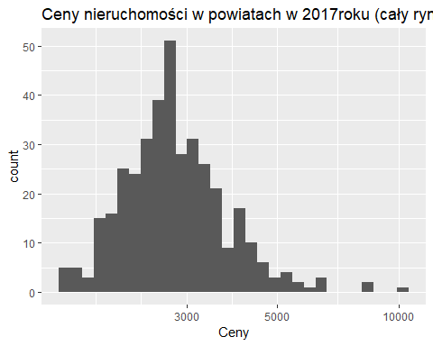

#Wykres kwantyl-kwanty  
ggplot(ogolem_OG, aes(sample=ogolem_OG$Wartosc)) + stat_qq()

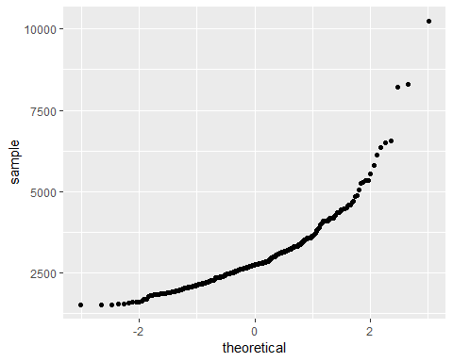

#Powyższy wykres wskazuje, że rozkład jest prawoskośny.

**Dystrybuanta dla zmiennej (rynek ogólnie)**

ggplot(ogolem_OG, aes(ogolem_OG$Wartosc )) +   
 stat_ecdf()

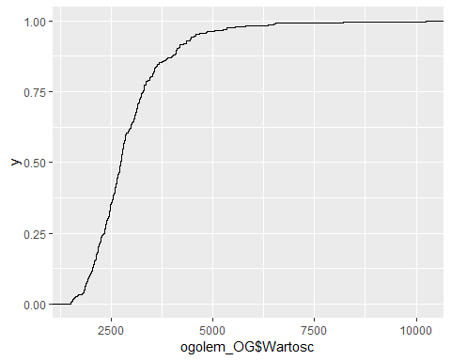

boxplot(ogolem_OG$Wartosc, range=1.5, main = "Boxplot rynek ogólnie")

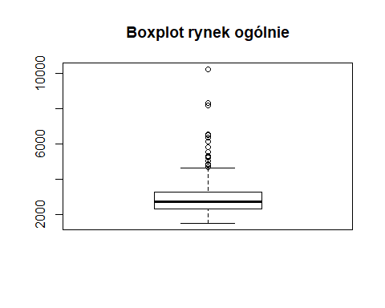

ggplot(ogolem_RW, aes(x = ogolem_RW$Wartosc)) +  
 geom_histogram() +  
 scale_x_log10() +  
 labs(title = "Ceny nieruchomości w powiatach w 2017roku(rynek wtórny)", x = "Ceny")

## `stat_bin()` using `bins = 30`. Pick better value with `binwidth`.

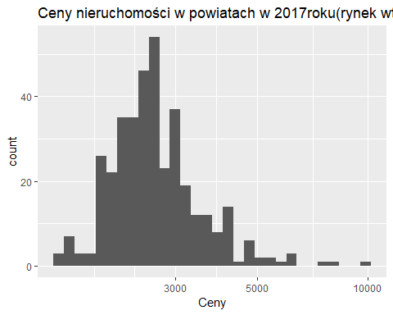

#Dystrybunta zmiennej ceny (rynek wtórny)  
ggplot(ogolem_RW, aes(ogolem_RW$Wartosc )) +   
 stat_ecdf()

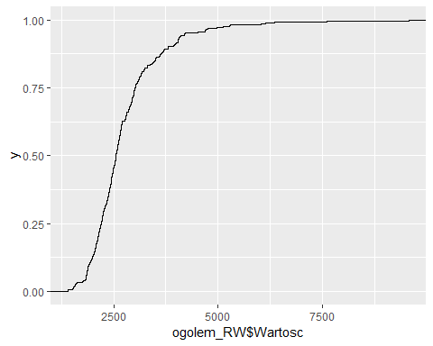

boxplot(ogolem_RW$Wartosc, range=1.5, main = "Boxplot rynek wtórny")

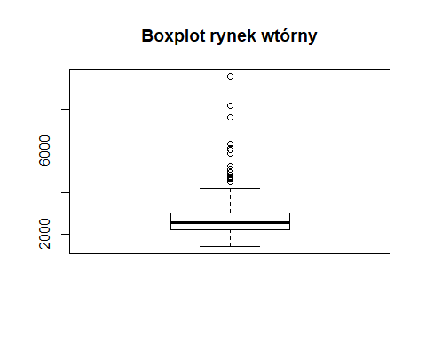

ggplot(ogolem_RP, aes(x = ogolem_RP$Wartosc)) +  
 geom_histogram() +  
 scale_x_log10() +  
 labs(title = "Ceny nieruchomości w powiatach w 2017roku (rynek pierwotny)", x = "Ceny")

## `stat_bin()` using `bins = 30`. Pick better value with `binwidth`.

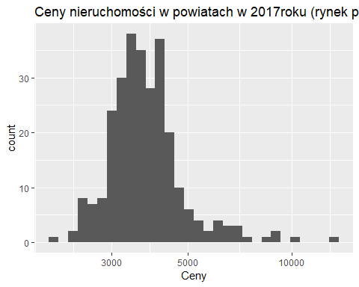

#Dystrybuanta dla zmiennej ceny (rynek pierwotny)  
ggplot(ogolem_RP, aes(ogolem_RP$Wartosc )) +   
 stat_ecdf()

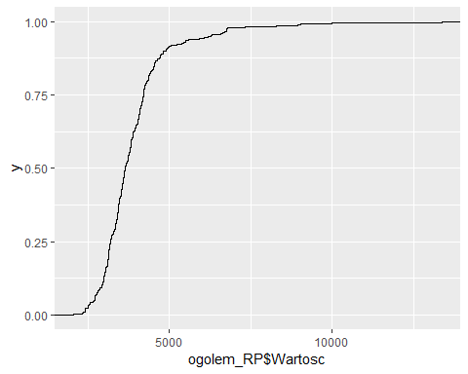

boxplot(ogolem_RP$Wartosc, range=1.5, main = "Boxplot, rynek pierwotny")

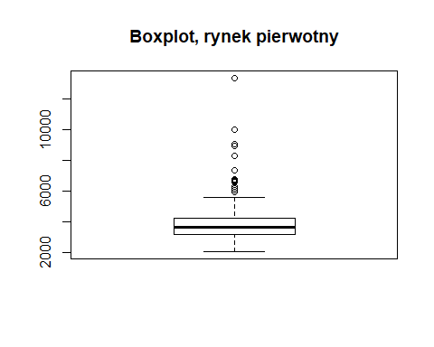

# Filtrowanie danych z 2016 roku  
ogolnie_ceny_2016 <- filter(ceny, Transakcje == "ogółem", Rok == 2016)  
ceny_r_pierwotny_2016 <- filter(ceny, Transakcje == "rynek pierwotny", Rok == 2016)  
ceny_r_wtorny_2016 <- filter(ceny, Transakcje == "rynek wtórny", Rok == 2016)

### Rynek pierwotny (2016)

ogolem_RP_2016 <- arrange(dplyr::select(filter(ceny_r_pierwotny_2016, Powierzchnia == "ogółem", Wartosc > 0), Kod, Nazwa, Wartosc), Wartosc)  
summary(ogolem_RP_2016$Wartosc)

## Min. 1st Qu. Median Mean 3rd Qu. Max.   
## 2129 3209 3598 3800 4070 10774

ggplot(ogolem_RP_2016, aes(x = ogolem_RP_2016$Wartosc)) +  
 geom_histogram() +  
 scale_x_log10() +  
 labs(title = "Ceny nieruchomości w powiatach w 2016 roku (rynek pierwotny)", x = "Ceny")

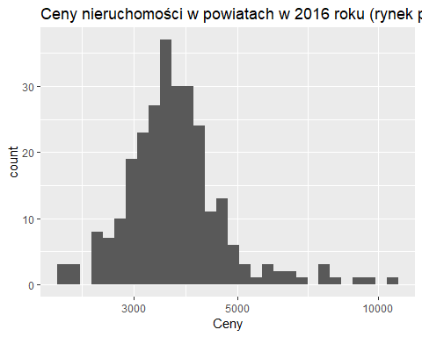

select(filter(ogolem_RP_2016, Wartosc == 2129), Nazwa)

## # A tibble: 1 x 1  
## Nazwa   
## <chr>   
## 1 Powiat raciborski

select(filter(ogolem_RP_2016, Wartosc == 10774), Nazwa)

## # A tibble: 1 x 1  
## Nazwa   
## <chr>   
## 1 Powiat m.Sopot

Z kolei ceny za 1m2 nieruchomości w 2016 na rynku pierwotnym wynosiły: minimum 2129 PLN (Powiat raciborski), maksymalnie 10 774 PLN (Powiat m.Sopot).

### Rynek wtórny (2016)

ogolem_RW_2016 <- arrange(dplyr::select(filter(ceny_r_wtorny_2016, Powierzchnia == "ogółem", Wartosc > 0), Kod, Nazwa, Wartosc), Wartosc)  
summary(ogolem_RW_2016$Wartosc)

## Min. 1st Qu. Median Mean 3rd Qu. Max.   
## 1302 2145 2506 2685 2944 8586

ggplot(ogolem_RW_2016, aes(x = ogolem_RW_2016$Wartosc)) +  
 geom_histogram() +  
 scale_x_log10() +  
 labs(title = "Ceny nieruchomości w powiatach w 2016roku (rynek wtórny)", x = "Ceny")

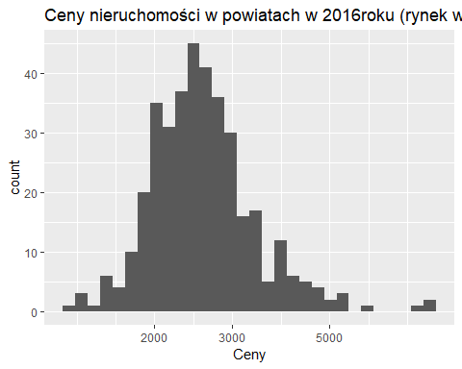

select(filter(ogolem_RW_2016, Wartosc == 1302), Nazwa)

## # A tibble: 1 x 1  
## Nazwa   
## <chr>   
## 1 Powiat łomżyński

select(filter(ogolem_RW_2016, Wartosc == 8586), Nazwa)

## # A tibble: 1 x 1  
## Nazwa   
## <chr>   
## 1 Powiat m.Sopot

Ceny za 1m2 nieruchomości w 2016 na rynku wtórnym wynosiły: minimum 1302 PLN (Powiat łomżyński), maksymalnie 8586 PLN (Powiat m.Sopot).

### Rynek ogólnie (2016)

ogolem_OG_2016 <- arrange(dplyr::select(filter(ogolnie_ceny_2016, Powierzchnia == "ogółem", Wartosc > 0), Kod, Nazwa, Wartosc), Wartosc)  
summary(ogolem_OG_2016$Wartosc)

## Min. 1st Qu. Median Mean 3rd Qu. Max.   
## 1302 2256 2654 2849 3198 8862

ggplot(ogolem_OG_2016, aes(x = ogolem_OG_2016$Wartosc)) +  
 geom_histogram() +  
 scale_x_log10() +  
 labs(title = "Ceny nieruchomości w powiatach w 2016roku (cały rynek)", x = "Ceny")

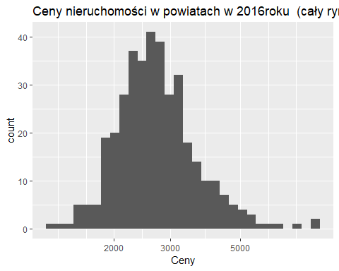

select(filter(ogolem_OG_2016, Wartosc == 1302), Nazwa)

## # A tibble: 1 x 1  
## Nazwa   
## <chr>   
## 1 Powiat łomżyński

select(filter(ogolem_OG_2016, Wartosc == 8862), Nazwa)

## # A tibble: 1 x 1  
## Nazwa   
## <chr>   
## 1 Powiat m.Sopot

W całym rynku w 2016 roku ceny za 1 m2 wynosiły: minimum 1302 PLN (Powiat łomżyński) maksymalnie 8862 PLN (Powiat m.Sopot)

## Wizualizacja danych z całego rynku z 2017 roku bez podziału na powierzchnię mieszkania

dane <- arrange(dplyr::select(filter(ogolnie_ceny, Powierzchnia == "ogółem", Wartosc > 0), Kod, Nazwa, Wartosc), Wartosc)  
  
str(dane)

## Classes 'tbl_df', 'tbl' and 'data.frame': 378 obs. of 3 variables:  
## $ Kod : chr "2012000" "1602000" "0418000" "3007000" ...  
## $ Nazwa : chr "Powiat suwalski" "Powiat głubczycki" "Powiat włocławski" "Powiat kaliski" ...  
## $ Wartosc: num 1514 1515 1520 1548 1554 ...

## Dane przestrzenne

siatka <- read_sf(./AnalizaDanychPrzesrzennych/Powiaty.shp')  
head(siatka)

## Simple feature collection with 6 features and 29 fields  
## geometry type: MULTIPOLYGON  
## dimension: XY  
## bbox: xmin: 19.42298 ymin: 49.8872 xmax: 23.12841 ymax: 52.99028  
## epsg (SRID): NA  
## proj4string: +proj=longlat +ellps=GRS80 +no_defs  
## # A tibble: 6 x 30  
## JPT_SJR_KO JPT_KOD_JE JPT_NAZWA_ JPT_ORGAN_ JPT_JOR_ID WERSJA_OD   
## <chr> <chr> <chr> <chr> <int> <date>   
## 1 POW 1815 powiat ro~ <NA> 13415 2012-09-26  
## 2 POW 1410 powiat ło~ <NA> 13409 2012-09-26  
## 3 POW 1418 powiat pi~ <NA> 13409 2012-09-26  
## 4 POW 1425 powiat ra~ <NA> 13409 2012-09-26  
## 5 POW 1427 powiat si~ <NA> 13409 2012-09-26  
## 6 POW 1430 powiat sz~ <NA> 13409 2012-09-26  
## # ... with 24 more variables: WERSJA_DO <date>, WAZNY_OD <date>,  
## # WAZNY_DO <date>, JPT_KOD__1 <chr>, JPT_NAZWA1 <chr>, JPT_ORGAN1 <chr>,  
## # JPT_WAZNA_ <chr>, ID_BUFORA_ <dbl>, ID_BUFORA1 <dbl>,  
## # ID_TECHNIC <int>, IIP_PRZEST <chr>, IIP_IDENTY <chr>,  
## # IIP_WERSJA <chr>, JPT_KJ_IIP <chr>, JPT_KJ_I_1 <chr>,  
## # JPT_KJ_I_2 <chr>, JPT_OPIS <chr>, JPT_SPS_KO <chr>, ID_BUFOR_1 <int>,  
## # JPT_ID <int>, JPT_KJ_I_3 <chr>, Shape_Leng <dbl>, Shape_Area <dbl>,  
## # geometry <MULTIPOLYGON [Â°]>

#Edycja wartości w kolumnie Kod   
powiaty <- siatka %>%   
 mutate(JPT_KOD_JE = paste0(siatka$JPT_KOD_JE,"000"))  
head(powiaty)

## Simple feature collection with 6 features and 29 fields  
## geometry type: MULTIPOLYGON  
## dimension: XY  
## bbox: xmin: 19.42298 ymin: 49.8872 xmax: 23.12841 ymax: 52.99028  
## epsg (SRID): NA  
## proj4string: +proj=longlat +ellps=GRS80 +no_defs  
## # A tibble: 6 x 30  
## JPT_SJR_KO JPT_KOD_JE JPT_NAZWA_ JPT_ORGAN_ JPT_JOR_ID WERSJA_OD   
## <chr> <chr> <chr> <chr> <int> <date>   
## 1 POW 1815000 powiat ro~ <NA> 13415 2012-09-26  
## 2 POW 1410000 powiat ło~ <NA> 13409 2012-09-26  
## 3 POW 1418000 powiat pi~ <NA> 13409 2012-09-26  
## 4 POW 1425000 powiat ra~ <NA> 13409 2012-09-26  
## 5 POW 1427000 powiat si~ <NA> 13409 2012-09-26  
## 6 POW 1430000 powiat sz~ <NA> 13409 2012-09-26  
## # ... with 24 more variables: WERSJA_DO <date>, WAZNY_OD <date>,  
## # WAZNY_DO <date>, JPT_KOD__1 <chr>, JPT_NAZWA1 <chr>, JPT_ORGAN1 <chr>,  
## # JPT_WAZNA_ <chr>, ID_BUFORA_ <dbl>, ID_BUFORA1 <dbl>,  
## # ID_TECHNIC <int>, IIP_PRZEST <chr>, IIP_IDENTY <chr>,  
## # IIP_WERSJA <chr>, JPT_KJ_IIP <chr>, JPT_KJ_I_1 <chr>,  
## # JPT_KJ_I_2 <chr>, JPT_OPIS <chr>, JPT_SPS_KO <chr>, ID_BUFOR_1 <int>,  
## # JPT_ID <int>, JPT_KJ_I_3 <chr>, Shape_Leng <dbl>, Shape_Area <dbl>,  
## # geometry <MULTIPOLYGON [Â°]>

#Połączenie danych  
zlaczenie <- left_join(powiaty, dane, by = c('JPT_KOD_JE' = 'Kod'))  
  
str(zlaczenie)

## Classes 'sf', 'tbl_df', 'tbl' and 'data.frame': 380 obs. of 32 variables:  
## $ JPT_SJR_KO: chr "POW" "POW" "POW" "POW" ...  
## $ JPT_KOD_JE: chr "1815000" "1410000" "1418000" "1425000" ...  
## $ JPT_NAZWA_: chr "powiat ropczycko-sędziszowski" "powiat łosicki" "powiat piaseczyński" "powiat radomski" ...  
## $ JPT_ORGAN_: chr NA NA NA NA ...  
## $ JPT_JOR_ID: int 13415 13409 13409 13409 13409 13409 13409 13409 13409 13411 ...  
## $ WERSJA_OD : Date, format: "2012-09-26" "2012-09-26" ...  
## $ WERSJA_DO : Date, format: NA NA ...  
## $ WAZNY_OD : Date, format: "2012-09-26" "2012-09-26" ...  
## $ WAZNY_DO : Date, format: NA NA ...  
## $ JPT_KOD__1: chr NA NA NA NA ...  
## $ JPT_NAZWA1: chr NA NA NA NA ...  
## $ JPT_ORGAN1: chr "NZN" "NZN" "NZN" "NZN" ...  
## $ JPT_WAZNA_: chr "NZN" "NZN" "NZN" "NZN" ...  
## $ ID_BUFORA_: num 13878 13879 13879 13879 13879 ...  
## $ ID_BUFORA1: num 0 0 0 0 0 0 0 0 0 0 ...  
## $ ID_TECHNIC: int 829084 829095 829103 829110 829112 829115 829117 829121 829122 828996 ...  
## $ IIP_PRZEST: chr "PL.PZGIK.200" "PL.PZGIK.200" "PL.PZGIK.200" "PL.PZGIK.200" ...  
## $ IIP_IDENTY: chr "e86b1e71-8958-42ee-bec5-ca3c87907bc8" "b83d7094-60a3-460b-b308-f7ec80abb622" "2949242d-4c6f-40bc-b575-c157c3172da7" "3bed0908-7bc7-4981-89d9-c3a9075e317c" ...  
## $ IIP_WERSJA: chr "2012-09-27T08:01:01+02:00" "2012-09-27T08:13:53+02:00" "2012-09-27T08:13:53+02:00" "2012-09-27T08:13:53+02:00" ...  
## $ JPT_KJ_IIP: chr "EGIB" "EGIB" "EGIB" "EGIB" ...  
## $ JPT_KJ_I_1: chr "1815" "1410" "1418" "1425" ...  
## $ JPT_KJ_I_2: chr NA NA NA NA ...  
## $ JPT_OPIS : chr NA NA NA NA ...  
## $ JPT_SPS_KO: chr "UZG" "UZG" "UZG" "UZG" ...  
## $ ID_BUFOR_1: int 0 0 0 0 0 0 0 0 0 0 ...  
## $ JPT_ID : int 829084 829095 829103 829110 829112 829115 829117 829121 829122 828996 ...  
## $ JPT_KJ_I_3: chr NA NA NA NA ...  
## $ Shape_Leng: num 1.78 2.22 1.95 4.43 2.14 ...  
## $ Shape_Area: num 0.0688 0.1016 0.0813 0.1975 0.1136 ...  
## $ Nazwa : chr "Powiat ropczycko-sędziszowski" "Powiat łosicki" "Powiat piaseczyński" "Powiat radomski" ...  
## $ Wartosc : num 3362 1875 5296 2007 3227 ...  
## $ geometry :sfc_MULTIPOLYGON of length 380; first list element: List of 1  
## ..$ :List of 1  
## .. ..$ : num [1:8371, 1:2] 21.7 21.7 21.7 21.7 21.7 ...  
## ..- attr(*, "class")= chr "XY" "MULTIPOLYGON" "sfg"  
## - attr(*, "sf_column")= chr "geometry"  
## - attr(*, "agr")= Factor w/ 3 levels "constant","aggregate",..: NA NA NA NA NA NA NA NA NA NA ...  
## ..- attr(*, "names")= chr "JPT_SJR_KO" "JPT_KOD_JE" "JPT_NAZWA_" "JPT_ORGAN_" ...

#Uproszczona wizualizacja danych  
ggplot()+  
 geom_sf(data = zlaczenie, aes(fill = Wartosc))

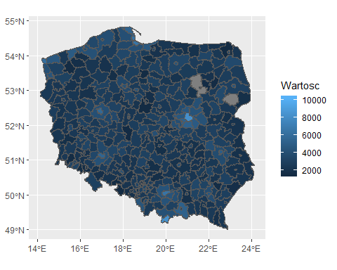

## Wczytanie danych dotyczących wysokości n.p.m w Polsce

#Mapa Polski z centroidami  
PL_raster <- getData('alt', country = 'PL')  
mapa_PL = tm_shape(zlaczenie) +   
 tm_polygons() +  
 tm_shape(st_centroid(zlaczenie)) +  
 tm_dots() +  
 tm_shape(PL_raster) + tm_raster(alpha = 0.7)

## Warning in st_centroid.sf(zlaczenie): st_centroid assumes attributes are  
## constant over geometries of x

## Warning in st_centroid.sfc(st_geometry(x), of_largest_polygon =  
## of_largest_polygon): st_centroid does not give correct centroids for  
## longitude/latitude data

mapa_PL

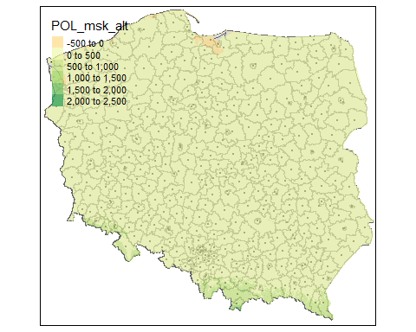

#Maksymalna wysokość  
max(PL_raster[], na.rm = T)

## [1] 2079

#Minimalna wysokość  
min(PL_raster[], na.rm = T)

## [1] -11

#Ogólnie statystyki  
summary(PL_raster)

## Warning in .local(object, ...): summary is an estimate based on a sample of 1e+05 cells (11.35% of all cells)

## POL_msk_alt  
## Min. -5  
## 1st Qu. 100  
## Median 142  
## 3rd Qu. 197  
## Max. 1989  
## NA's 0

legend_title = expression("Cena nieruchomości za m"^2*"")  
ceny_mapa = tm_shape(zlaczenie) +   
 tm_polygons() +  
 tm_shape(filter(zlaczenie, Wartosc > 0)) +   
 tm_fill(col = "Wartosc", title = legend_title, style = 'jenks', palette="BuGn") +  
 tm_compass(type = "8star", position = c("left", "top")) +   
 tm_scale_bar(breaks = c(0, 50, 100, 150, 200), size = 1, position = c("right", "top")) +  
 tm_layout(inner.margins = 0.05)  
ceny_mapa

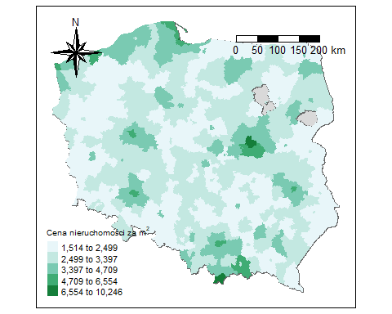

### Wczytanie danych - Turystyczne obiekty noclegowe (2017)

Wizualizacja cen nieruchomości w poszczególnych powiatach pozwala przypuszczać, że zalety turystyczne regionu mogą mieć wpływ na ich poziom. W celu zbadania wpływu turystyki na cenę nieruchomości pobrano dane przedstawiające liczbę obiektów noclegowych w poszczególnych powiatach.

obiekty <- read_xlsx(./AnalizaDanychPrzesrzennych/obiekty.xlsx')  
str(obiekty)

## Classes 'tbl_df', 'tbl' and 'data.frame': 379 obs. of 3 variables:  
## $ Kod : chr "0201000" "0202000" "0203000" "0204000" ...  
## $ Nazwa : chr "Powiat bolesławiecki" "Powiat dzierżoniowski" "Powiat głogowski" "Powiat górowski" ...  
## $ Liczba: num 12 17 6 1 13 284 13 202 11 54 ...

summary(obiekty)

## Kod Nazwa Liczba   
## Length:379 Length:379 Min. : 1.00   
## Class :character Class :character 1st Qu.: 7.00   
## Mode :character Mode :character Median : 12.00   
## Mean : 28.18   
## 3rd Qu.: 23.50   
## Max. :525.00

ggplot(obiekty, aes(x = Liczba)) +  
 geom_histogram() +  
 scale_x_log10()

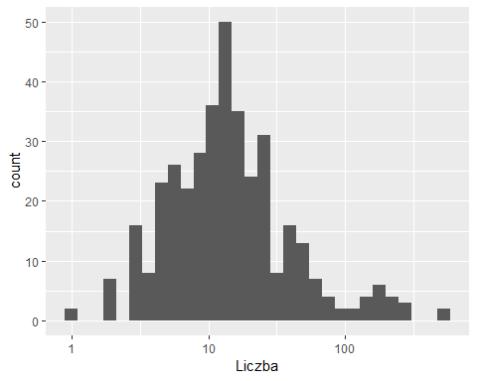

head(obiekty)

## # A tibble: 6 x 3  
## Kod Nazwa Liczba  
## <chr> <chr> <dbl>  
## 1 0201000 Powiat bolesławiecki 12  
## 2 0202000 Powiat dzierżoniowski 17  
## 3 0203000 Powiat głogowski 6  
## 4 0204000 Powiat górowski 1  
## 5 0205000 Powiat jaworski 13  
## 6 0206000 Powiat jeleniogórski 284

turystyka <- left_join(powiaty, obiekty, by = c('JPT_KOD_JE' = 'Kod'))  
str(turystyka)

## Classes 'sf', 'tbl_df', 'tbl' and 'data.frame': 380 obs. of 32 variables:  
## $ JPT_SJR_KO: chr "POW" "POW" "POW" "POW" ...  
## $ JPT_KOD_JE: chr "1815000" "1410000" "1418000" "1425000" ...  
## $ JPT_NAZWA_: chr "powiat ropczycko-sędziszowski" "powiat łosicki" "powiat piaseczyński" "powiat radomski" ...  
## $ JPT_ORGAN_: chr NA NA NA NA ...  
## $ JPT_JOR_ID: int 13415 13409 13409 13409 13409 13409 13409 13409 13409 13411 ...  
## $ WERSJA_OD : Date, format: "2012-09-26" "2012-09-26" ...  
## $ WERSJA_DO : Date, format: NA NA ...  
## $ WAZNY_OD : Date, format: "2012-09-26" "2012-09-26" ...  
## $ WAZNY_DO : Date, format: NA NA ...  
## $ JPT_KOD__1: chr NA NA NA NA ...  
## $ JPT_NAZWA1: chr NA NA NA NA ...  
## $ JPT_ORGAN1: chr "NZN" "NZN" "NZN" "NZN" ...  
## $ JPT_WAZNA_: chr "NZN" "NZN" "NZN" "NZN" ...  
## $ ID_BUFORA_: num 13878 13879 13879 13879 13879 ...  
## $ ID_BUFORA1: num 0 0 0 0 0 0 0 0 0 0 ...  
## $ ID_TECHNIC: int 829084 829095 829103 829110 829112 829115 829117 829121 829122 828996 ...  
## $ IIP_PRZEST: chr "PL.PZGIK.200" "PL.PZGIK.200" "PL.PZGIK.200" "PL.PZGIK.200" ...  
## $ IIP_IDENTY: chr "e86b1e71-8958-42ee-bec5-ca3c87907bc8" "b83d7094-60a3-460b-b308-f7ec80abb622" "2949242d-4c6f-40bc-b575-c157c3172da7" "3bed0908-7bc7-4981-89d9-c3a9075e317c" ...  
## $ IIP_WERSJA: chr "2012-09-27T08:01:01+02:00" "2012-09-27T08:13:53+02:00" "2012-09-27T08:13:53+02:00" "2012-09-27T08:13:53+02:00" ...  
## $ JPT_KJ_IIP: chr "EGIB" "EGIB" "EGIB" "EGIB" ...  
## $ JPT_KJ_I_1: chr "1815" "1410" "1418" "1425" ...  
## $ JPT_KJ_I_2: chr NA NA NA NA ...  
## $ JPT_OPIS : chr NA NA NA NA ...  
## $ JPT_SPS_KO: chr "UZG" "UZG" "UZG" "UZG" ...  
## $ ID_BUFOR_1: int 0 0 0 0 0 0 0 0 0 0 ...  
## $ JPT_ID : int 829084 829095 829103 829110 829112 829115 829117 829121 829122 828996 ...  
## $ JPT_KJ_I_3: chr NA NA NA NA ...  
## $ Shape_Leng: num 1.78 2.22 1.95 4.43 2.14 ...  
## $ Shape_Area: num 0.0688 0.1016 0.0813 0.1975 0.1136 ...  
## $ Nazwa : chr "Powiat ropczycko-sędziszowski" "Powiat łosicki" "Powiat piaseczyński" "Powiat radomski" ...  
## $ Liczba : num 13 12 21 14 5 7 4 2 10 4 ...  
## $ geometry :sfc_MULTIPOLYGON of length 380; first list element: List of 1  
## ..$ :List of 1  
## .. ..$ : num [1:8371, 1:2] 21.7 21.7 21.7 21.7 21.7 ...  
## ..- attr(*, "class")= chr "XY" "MULTIPOLYGON" "sfg"  
## - attr(*, "sf_column")= chr "geometry"  
## - attr(*, "agr")= Factor w/ 3 levels "constant","aggregate",..: NA NA NA NA NA NA NA NA NA NA ...  
## ..- attr(*, "names")= chr "JPT_SJR_KO" "JPT_KOD_JE" "JPT_NAZWA_" "JPT_ORGAN_" ...

#Wizualizacja zależności pomiędzy liczbą obiektów noclegowych a ceną nieruchomości.  
  
legend_title2 = expression("Liczba obiektów turystycznych")  
turystyka_mapa = tm_shape(turystyka) +   
 tm_polygons() +  
 tm_shape(turystyka) +   
 tm_fill(col = "Liczba", title = legend_title2, style = 'jenks', palette="BuGn") +  
 tm_compass(type = "8star", position = c("left", "top")) +   
 tm_scale_bar(breaks = c(0, 50, 100, 150, 200), size = 1, position = c("right", "top")) +  
 tm_layout(inner.margins = 0.05)  
#turystyka_mapa  
tmap_arrange(ceny_mapa, turystyka_mapa)

## Legend labels were too wide. The labels have been resized to 0.62, 0.62, 0.62, 0.62, 0.57. Increase legend.width (argument of tm_layout) to make the legend wider and therefore the labels larger.

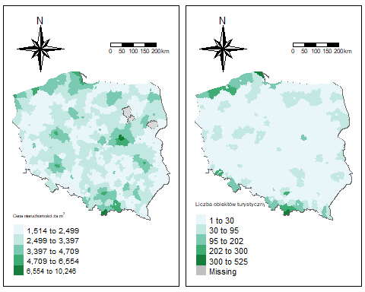

Wizualizacja obiektów noclegowych oraz cen nieruchomości na terenie powiatów wskazuje, że istnieje zależności pomiędzy tymi danymi. Położenie nieruchomści w regionie turystycznym powoduje wzrost jej ceny. Wyższy poziom cen nieruchomości widoczny jest również w obrębie niektórych miast wojewódzkich. Dalsza analiza pozwoli zweryfikować czy poziom wynagrodzeń w poszczególnych powiatach ma wpływ na ceny nieruchomości.

#Analiza korelacji  
cor1 <- arrange(dplyr::select(filter(ogolnie_ceny, Powierzchnia == "ogółem"), Kod, Nazwa, Wartosc), Wartosc)  
cor.test(turystyka$Liczba, cor1$Wartosc, method = "spearman")

## Warning in cor.test.default(turystyka$Liczba, cor1$Wartosc, method =  
## "spearman"): Cannot compute exact p-value with ties

##   
## Spearman's rank correlation rho  
##   
## data: turystyka$Liczba and cor1$Wartosc  
## S = 8446400, p-value = 0.1796  
## alternative hypothesis: true rho is not equal to 0  
## sample estimates:  
## rho   
## 0.06908534

cor.test(turystyka$Liczba, cor1$Wartosc, method = "pearson")

##   
## Pearson's product-moment correlation  
##   
## data: turystyka$Liczba and cor1$Wartosc  
## t = 0.76713, df = 377, p-value = 0.4435  
## alternative hypothesis: true correlation is not equal to 0  
## 95 percent confidence interval:  
## -0.06150088 0.13965751  
## sample estimates:  
## cor   
## 0.0394783

#korelacja nikła, brak istotnej zależności liniowej  
cor.test(turystyka$Liczba, cor1$Wartosc, method = "kendall")

##   
## Kendall's rank correlation tau  
##   
## data: turystyka$Liczba and cor1$Wartosc  
## z = 1.3537, p-value = 0.1758  
## alternative hypothesis: true tau is not equal to 0  
## sample estimates:  
## tau   
## 0.04727999

plot(turystyka$Liczba, cor1$Wartosc, xlab = "Liczba obiektów turystycznych", ylab = "Cena za m2")

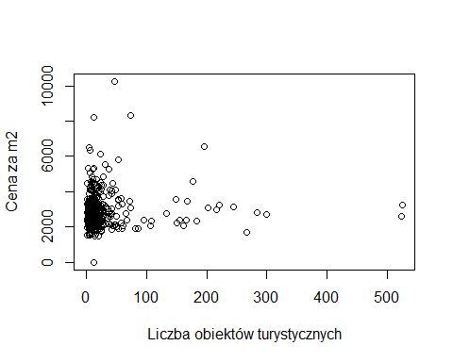

### Wczytanie danych - Przeciętne miesięczne wynagrodzenia brutto (2017)

wynagrodzenia <- read_xlsx(./AnalizaDanychPrzesrzennych/Wynagrodzenia.xlsx', na = '-')  
str(wynagrodzenia)

## Classes 'tbl_df', 'tbl' and 'data.frame': 380 obs. of 5 variables:  
## $ Kod : chr "0201000" "0202000" "0203000" "0204000" ...  
## $ Nazwa : chr "Powiat bolesławiecki" "Powiat dzierżoniowski" "Powiat głogowski" "Powiat górowski" ...  
## $ Rok : chr "2017" "2017" "2017" "2017" ...  
## $ Kwota : num 3902 3825 3918 3484 3756 ...  
## $ Jednostka: chr "zł" "zł" "zł" "zł" ...

summary(wynagrodzenia$Kwota)

## Min. 1st Qu. Median Mean 3rd Qu. Max.   
## 2960 3561 3747 3874 4048 7516

ggplot(wynagrodzenia, aes(x = Kwota)) +  
 geom_histogram() +  
 scale_x_continuous(name = "Wynagrodzenia")

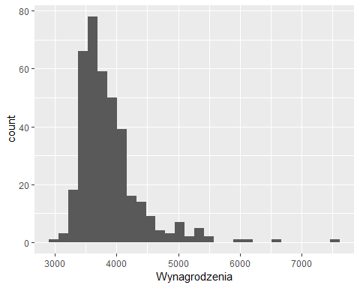

wynagrodzenia_powiaty <- left_join(powiaty, wynagrodzenia, by = c('JPT_KOD_JE' = 'Kod'))  
str(wynagrodzenia_powiaty)

## Classes 'sf', 'tbl_df', 'tbl' and 'data.frame': 380 obs. of 34 variables:  
## $ JPT_SJR_KO: chr "POW" "POW" "POW" "POW" ...  
## $ JPT_KOD_JE: chr "1815000" "1410000" "1418000" "1425000" ...  
## $ JPT_NAZWA_: chr "powiat ropczycko-sędziszowski" "powiat łosicki" "powiat piaseczyński" "powiat radomski" ...  
## $ JPT_ORGAN_: chr NA NA NA NA ...  
## $ JPT_JOR_ID: int 13415 13409 13409 13409 13409 13409 13409 13409 13409 13411 ...  
## $ WERSJA_OD : Date, format: "2012-09-26" "2012-09-26" ...  
## $ WERSJA_DO : Date, format: NA NA ...  
## $ WAZNY_OD : Date, format: "2012-09-26" "2012-09-26" ...  
## $ WAZNY_DO : Date, format: NA NA ...  
## $ JPT_KOD__1: chr NA NA NA NA ...  
## $ JPT_NAZWA1: chr NA NA NA NA ...  
## $ JPT_ORGAN1: chr "NZN" "NZN" "NZN" "NZN" ...  
## $ JPT_WAZNA_: chr "NZN" "NZN" "NZN" "NZN" ...  
## $ ID_BUFORA_: num 13878 13879 13879 13879 13879 ...  
## $ ID_BUFORA1: num 0 0 0 0 0 0 0 0 0 0 ...  
## $ ID_TECHNIC: int 829084 829095 829103 829110 829112 829115 829117 829121 829122 828996 ...  
## $ IIP_PRZEST: chr "PL.PZGIK.200" "PL.PZGIK.200" "PL.PZGIK.200" "PL.PZGIK.200" ...  
## $ IIP_IDENTY: chr "e86b1e71-8958-42ee-bec5-ca3c87907bc8" "b83d7094-60a3-460b-b308-f7ec80abb622" "2949242d-4c6f-40bc-b575-c157c3172da7" "3bed0908-7bc7-4981-89d9-c3a9075e317c" ...  
## $ IIP_WERSJA: chr "2012-09-27T08:01:01+02:00" "2012-09-27T08:13:53+02:00" "2012-09-27T08:13:53+02:00" "2012-09-27T08:13:53+02:00" ...  
## $ JPT_KJ_IIP: chr "EGIB" "EGIB" "EGIB" "EGIB" ...  
## $ JPT_KJ_I_1: chr "1815" "1410" "1418" "1425" ...  
## $ JPT_KJ_I_2: chr NA NA NA NA ...  
## $ JPT_OPIS : chr NA NA NA NA ...  
## $ JPT_SPS_KO: chr "UZG" "UZG" "UZG" "UZG" ...  
## $ ID_BUFOR_1: int 0 0 0 0 0 0 0 0 0 0 ...  
## $ JPT_ID : int 829084 829095 829103 829110 829112 829115 829117 829121 829122 828996 ...  
## $ JPT_KJ_I_3: chr NA NA NA NA ...  
## $ Shape_Leng: num 1.78 2.22 1.95 4.43 2.14 ...  
## $ Shape_Area: num 0.0688 0.1016 0.0813 0.1975 0.1136 ...  
## $ Nazwa : chr "Powiat ropczycko-sędziszowski" "Powiat łosicki" "Powiat piaseczyński" "Powiat radomski" ...  
## $ Rok : chr "2017" "2017" "2017" "2017" ...  
## $ Kwota : num 3676 3638 4102 3477 3716 ...  
## $ Jednostka : chr "zł" "zł" "zł" "zł" ...  
## $ geometry :sfc_MULTIPOLYGON of length 380; first list element: List of 1  
## ..$ :List of 1  
## .. ..$ : num [1:8371, 1:2] 21.7 21.7 21.7 21.7 21.7 ...  
## ..- attr(*, "class")= chr "XY" "MULTIPOLYGON" "sfg"  
## - attr(*, "sf_column")= chr "geometry"  
## - attr(*, "agr")= Factor w/ 3 levels "constant","aggregate",..: NA NA NA NA NA NA NA NA NA NA ...  
## ..- attr(*, "names")= chr "JPT_SJR_KO" "JPT_KOD_JE" "JPT_NAZWA_" "JPT_ORGAN_" ...

legend_title3 = expression("Przeciętne wynagrodzenie brutto")  
wynagrodzenia_mapa = tm_shape(wynagrodzenia_powiaty) +   
 tm_polygons() +  
 tm_shape(wynagrodzenia_powiaty) +   
 tm_fill(col = "Kwota", title = legend_title3, style = 'jenks', palette="BuGn") +  
 tm_compass(type = "8star", position = c("left", "top")) +   
 tm_scale_bar(breaks = c(0, 50, 100, 150, 200), size = 1, position = c("right", "top")) +  
 tm_layout(inner.margins = 0.05)  
#wynagrodzenia_mapa  
tmap_arrange(ceny_mapa, wynagrodzenia_mapa)

## Legend labels were too wide. The labels have been resized to 0.62, 0.62, 0.62, 0.62, 0.57. Increase legend.width (argument of tm_layout) to make the legend wider and therefore the labels larger.

## Legend labels were too wide. The labels have been resized to 0.62, 0.62, 0.62, 0.62, 0.62. Increase legend.width (argument of tm_layout) to make the legend wider and therefore the labels larger.

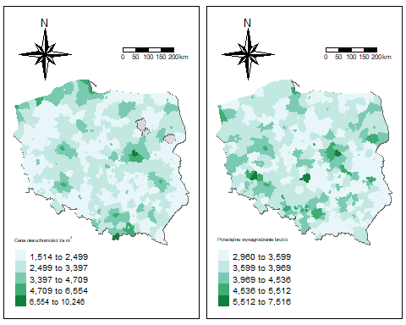

cor.test(wynagrodzenia$Kwota, cor1$Wartosc, method = "spearman")

## Warning in cor.test.default(wynagrodzenia$Kwota, cor1$Wartosc, method =  
## "spearman"): Cannot compute exact p-value with ties

##   
## Spearman's rank correlation rho  
##   
## data: wynagrodzenia$Kwota and cor1$Wartosc  
## S = 8824700, p-value = 0.4957  
## alternative hypothesis: true rho is not equal to 0  
## sample estimates:  
## rho   
## 0.03505107

cor.test(wynagrodzenia$Kwota, cor1$Wartosc, method = "pearson")

##   
## Pearson's product-moment correlation  
##   
## data: wynagrodzenia$Kwota and cor1$Wartosc  
## t = 0.11985, df = 378, p-value = 0.9047  
## alternative hypothesis: true correlation is not equal to 0  
## 95 percent confidence interval:  
## -0.09449599 0.10670008  
## sample estimates:  
## cor   
## 0.006164429

#Korelacja nikła, brak istotnej zależności liniowej  
cor.test(wynagrodzenia$Kwota, cor1$Wartosc, method = "kendall")

##   
## Kendall's rank correlation tau  
##   
## data: wynagrodzenia$Kwota and cor1$Wartosc  
## z = 0.732, p-value = 0.4642  
## alternative hypothesis: true tau is not equal to 0  
## sample estimates:  
## tau   
## 0.02515435

plot(wynagrodzenia$Kwota, cor1$Wartosc, xlab = "Przeciętne wynagrodzenie brutto", ylab = "Cena za m2")

